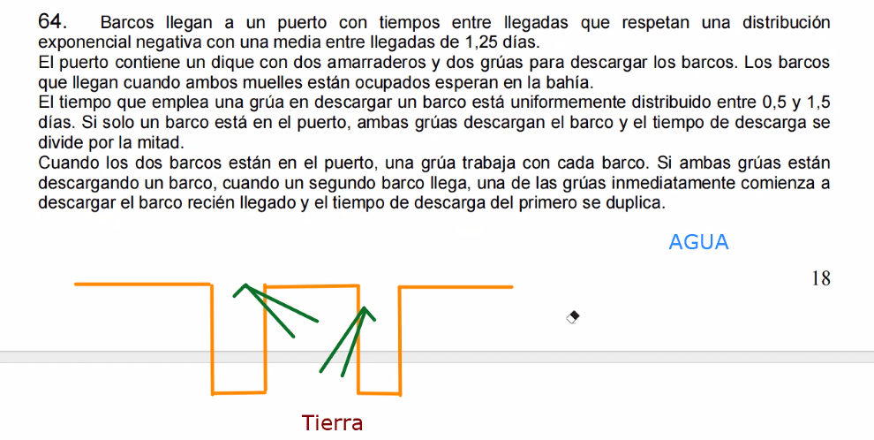

Objetos:

Barcos

Gruas

Muelles

Evento= Algo que me dice q va a haber cambios en el sistema.

Llegada Barco,

Fin descarga(1,2) x cada muelle

Colas:

Bahia

